

2021

Gestión de proyectos informáticos

Enunciado práctica tema 8 propiedad intelectual

Francisco Joaquín Murcia Gómez

48734281H

Universidad de Alicante

# Ejercicio 1

**Explica la diferencia entre registrar software mediante patente y mediante derechos de autor**En primer lugar, si registramos un software con una patente nos otorga un título de propiedad industrial con una duración de 20 años y se ha de abonar una tasa anualmente, la patente nos da autoridad a la explotación del software, tanto a la venta como a la fabricación y quienes deseen fabricarlo o venderlo deberán de pagar

En segundo lugar, si lo registramos con derechos de autor este derecho estará vigente durante toda la vida del autor y 70 años tras su muerte, no siendo necesario su registro. La mayor ventaja de los derechos de autor respecto a las patentes es que ésta última es mucho más cara, su coste de otorgamiento a nivel nacional puede superar los 3.000€

# Ejercicio 2

## Entra en la página del ministerio de cultura, educación y deporte relacionada con la propiedad intelectual:

### Explica que pasos se deben seguir y que documentos se deben rellenar, explicando las diferencias existentes entre los distintos formularios y detallando las tasas a pagar.

Se puede presentar por dos vias:

* **Presencialmente**

Los pasos a seguir son:

* + **Acudir a las oficinas del registro**
  + **Rellenar la solicitud y entregarla junto a la obra**
  + **Pagar la tasa**
* **Telemáticamente**

Con la aplicación telemática RPI necesitaremos lo siguiente:

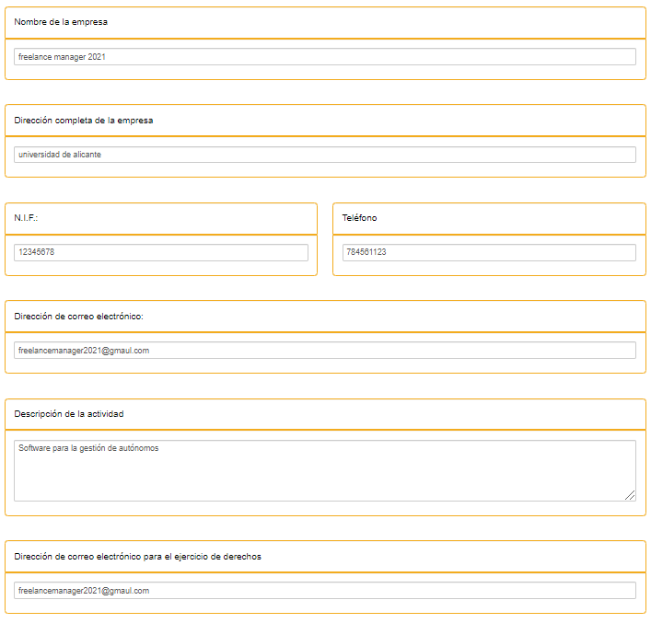

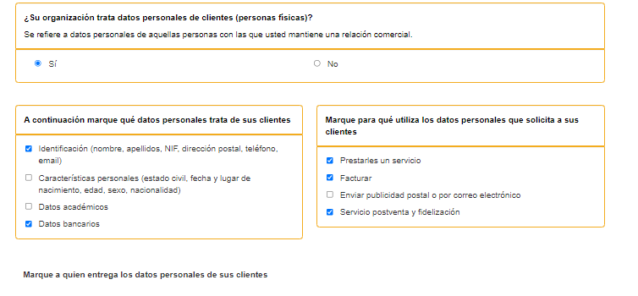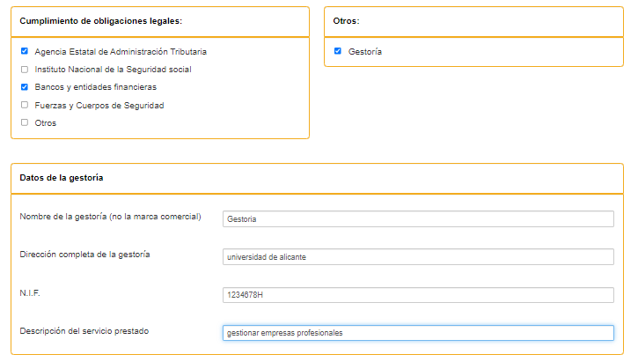

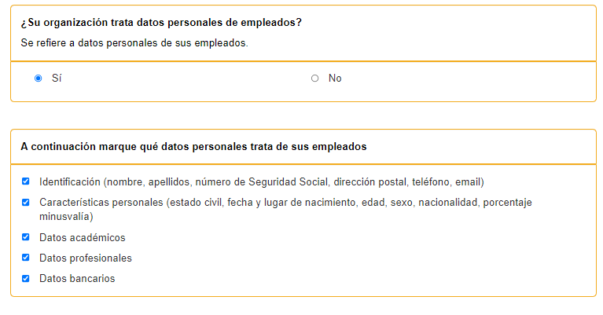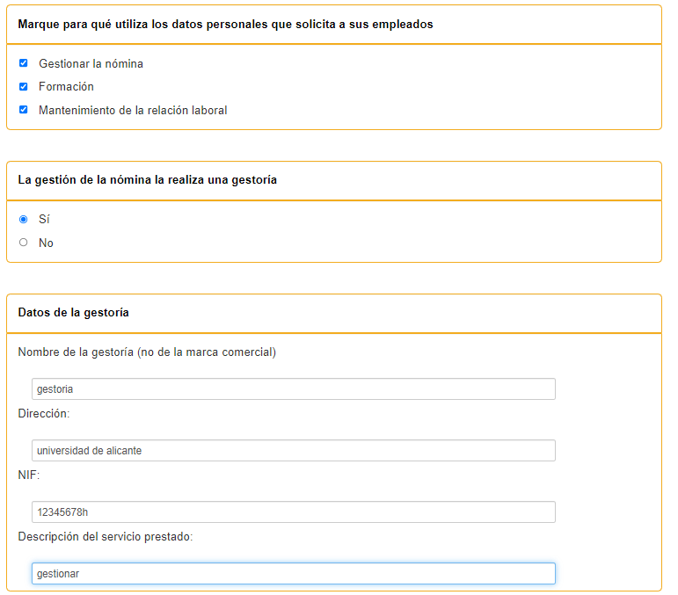

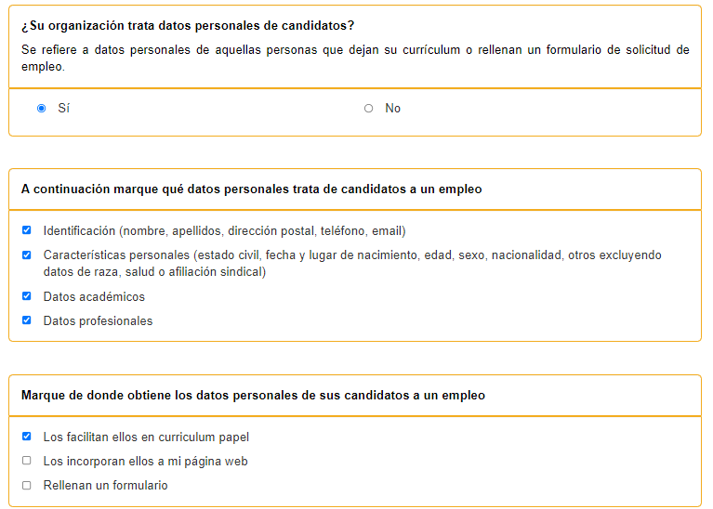

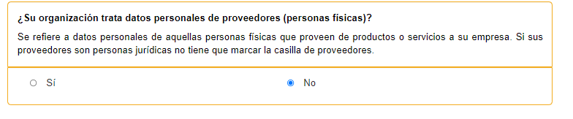

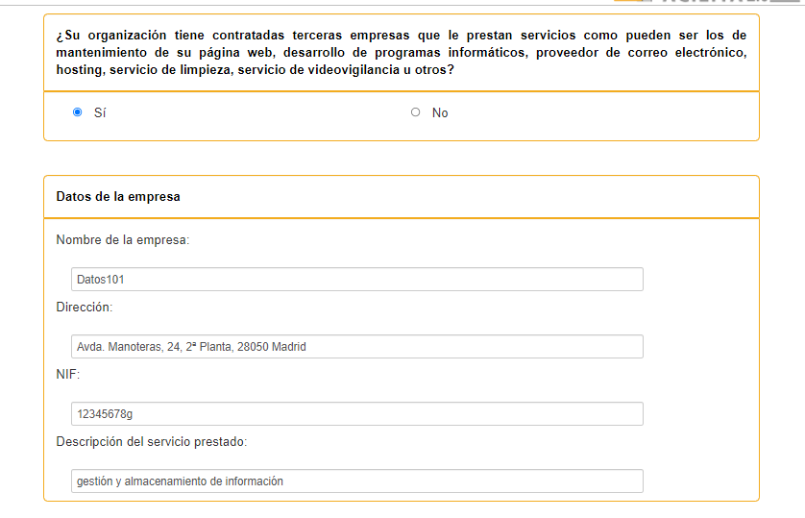

# Ejercicio 3

## Rellena los datos del programa facilita suponiendo que tu empresa desarrolla una app para móvil que recoge datos de análisis médicos del usuario (tensión arterial, nivel de glucosa, nivel de colesterol, etc).

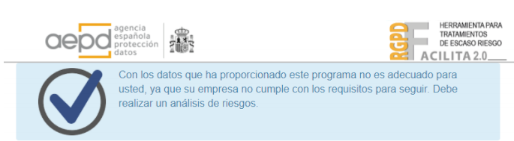

Este mensaje nos indica que los datos con los que trabajamos son de alto riesgo y Facilita RGPD no esta diseñada para datos de alto riego

# Ejercicio 4

## ¿Qué diferencia existe entre el proceso seguido para la pregunta 2 y 3? Explica el porqué de esta diferencia

En el primer proceso, al estar trabajando con un nivel de riego bajo ya que solo se trata de facturaciones de clientes, proveedores ect. En el segundo caso los datos médicos suponen un riesgo alto ya que los temas de salud es algo confidencial.

# Ejercicio 5

## Suponiendo que hacemos el desarrollo de la aplicación de autónomos como una página web. ¿Hace falta que nosotros, como empresa desarrolladora, establezcamos la política de cookies, la política de privacidad, la petición consentimiento, y los avisos legales; o es responsabilidad del autónomo que contrata nuestro servicio de suscripción? En un caso u otro indica las características principales que debe de tener la política de cookies.

Si, responsabilidad de la empresa desarrolladora ya que es necesario que ya que recogeríamos datos de carácter personal tanto de clientes empleados proveedores… y se tendrá que garantizar una protección de estos estableciendo y desarrollando tanto una política de cookies como de privacidad y como el resto de elementos mencionados en el ejercicio